1.逛澳门老城，领略澳门风情

澳门历史城区被列为世界文化遗产。澳门是欧洲人在远东最早的定居地，澳门老城很好地保留了这些历史痕迹。要是不在大三巴前留下一张照片的话你怎么好意思说来过澳门。

画面：在大三巴牌坊前比剪刀手

2.去赌场试试手气

澳门和拉斯维加斯、蒙特卡洛并称为世界三大赌城。各大酒店都设有赌场，不妨去试试手气，小赌怡情大赌伤身，记住见好就收哟。不赌钱也可以感受一下赌场的气氛，回味一下伴随成长的经典港片桥段。

画面：在赌桌前，看牌，面前一堆筹码

3.看《水舞间》演出

《水舞间》是全球最大的水上汇演，投资超过20亿港元用顶尖科技器材、绚烂夺目的服装、匠心独运的空间设计、超高难度的特技表演打造出极致感官体验。只恨自己不是二郎神，两只眼睛不够用啊！

画面：如下

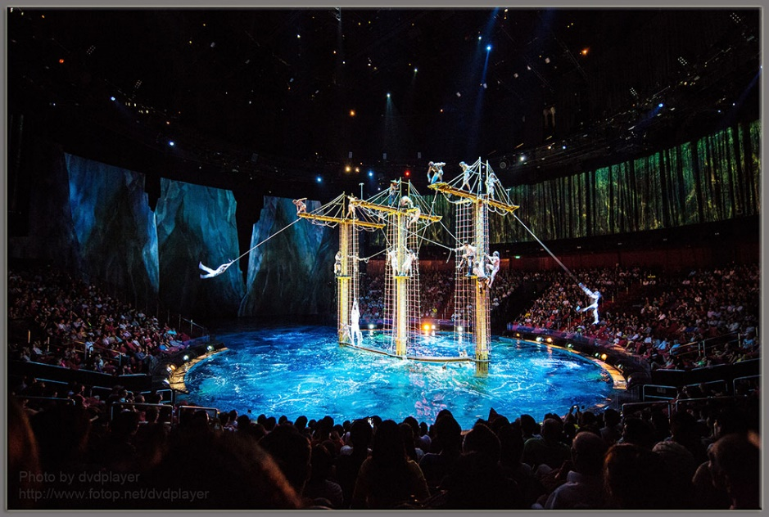

4.穿越时空领略威尼斯风情

威尼斯人是一个集酒吧、饮食、购物、住宿、娱乐为一体的度假村，最值得一提的便是以威尼斯水城为主题设计的大运河购物区，整个楼层都按照威尼斯的格局建造，坐上贡多拉船、听着意大利帅哥船夫唱歌剧，你一定以为自己穿越到了亚特里亚海边。

画面：小人划着贡多拉小船，即将进入叹息桥

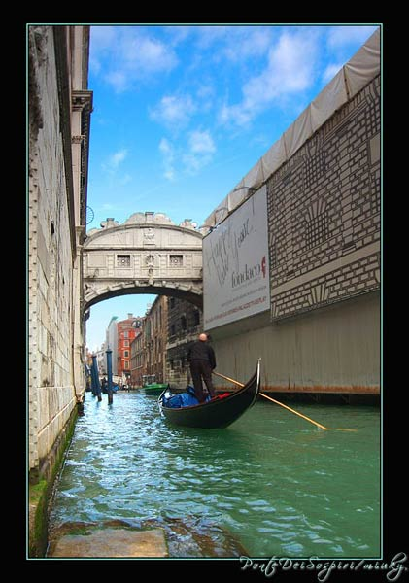

5.享受天堂般的购物乐趣

低税率和特殊的地理位置使澳门成了名副其实的购物天堂。百货公司和各大酒店里的名牌免税店都会让你叹为观止，价格也都是相当诱人。大三巴附近有露天跳蚤市场，发挥淘宝精神，总会有意外收获。

画面：疯狂购物，提着各种手提袋

6.品尝澳门美食

澳门融合中西文化，以格式闻名于世。非洲鸡、马介休、蛋挞、猪扒包、杏仁饼、榴莲雪糕…到了澳门每个人都不得不切换到吃货模式，没有人逼你，是因为实在太好吃了根本停不下来。

画面：在蛋挞店门口排队，手上拿着猪扒包正在吃

7.逛黑沙海滩，用魔鬼的步伐

黑沙海滩是澳门著名的天然海浴场。黑色的细沙是由于海洋特定环境形成的黑色次生矿海绿石所致。每当海浪掀起一层层白色的浪花，冲击黑色沙滩时，黑白分明，黑色的沙滩总让人觉得是不是闯入了恶魔的领地。

画面：在黑色沙滩上面对大海，天空空一朵乌云，恶魔的脸的样子

8.登旅游塔鸟瞰澳门全景

居高临下一览澳门甚至是珠海风景，踩在223米高玻璃地面上，仿佛有种行走在空中的感觉。全程没有手扶设备的“太空漫步”和世界第二高的蹦极，都会让爱刺激的小伙伴肾上腺素飙升。

画面：从澳门旅游塔上跳下头朝下，脚上绑着绳子，绳子的长度明显比塔高

9.体验澳门夜生活

澳门这个不夜城充满了大大小小的酒吧、夜总会、赌场、大排档。喜欢热闹的可以去夜店或赌场看现场劲舞表演，想做安静的美男子也可以到小酒吧小酌，总有适合你的style。

画面：酒吧high，钢管舞